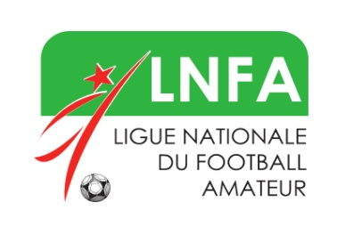
الإتحاد الجزائري لكرة القدم
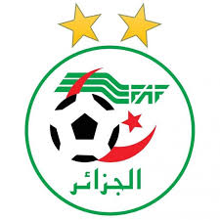
FEDERATION ALGERIENNE DE FOOTBALL
الرابطة الوطنية لكرة القدم للهواة
LIGUE NATIONALE DU FOOTBALL AMATEUR

Programme des rencontres Jeunes catégorie (U-19 & U-18)
1ère Journée : Vendredi 14 et Samedi 15 Octobre 2022

Groupe « A »
Lieu | Rencontre | Date | Horaires |  | Observations
 |  |  | U 19 | U 18
Bechar – 20 Août 55 | JSS - JSMT | Vend 14.10 | 09H00 | 11H00
Mostaganem - BENSLIMANE | ESM - GCM | Sam 15.10 | = | =
Oran -Ben Ahmed « CHOUPOT » | MCO – CRT | = | = | =
El Bayadh -Zakaria Majdoub | MCEB - MCS | = | = | =
Tlemcen - 3 Frères Zerga | WAT - ASMO | = | = | =
 | ACFAF - SCM | = | = | = | Renvoyée au 01.11.2022
Groupe «B »
Lieu | Rencontre | Date | Horaires |  | Observations
 |  |  | U 19 | U 18
Chlef - Gheddab Sahnoun | ASO - ESBA | Sam 15.10 | 09H00 | 11H00
ALGER - Bourouba | NAHD - ESS | = | = | =
Tizi Ouzou -1erNovembre | JSK - RCK | = | = | =
Khemis -Belkebir | SKAF - WAB | = | = | =
Alger -1er Nov – Mohammadia | USMH - USMA | = | = | =
Relizane -Tahar ZOUGARI | RCR – MCBOS | = | = | =
Groupe « C »
Lieu | Rencontre | Date | Horaires |  | Observations
 |  |  | U 19 | U 18
M’Sila -Magra | NCM - HBCL | Sam 15.10 | 09H00 | 11H00
Alger – BARAKI | MCA - MCEE | = | = | =
Sour El Ghozlane - Derradji | ESG - IBKEK | = | = | =
Medea -Si Hamdane | OM - PAC | = | = | =
ARBA - Ismail MAKHLOUF | RCA - CRB | = | = | =
Exempt : JSBM
Groupe « D »
Lieu | Rencontre | Date | Horaires |  | Observations
 |  |  | U 19 | U 18
Annaba -Bouzred | USMAn - ASK | Sam 15.10 | 09H00 | 11H00
Constantine -Hama Bouziane | CSC - CAB | = | = | =
KHENCHELA | USMK - NRBT | = | = | =
SKIKDA | JSMS - USB | = | = | =
O.El Boughi -Zerdani Hassouna | USC - MOC | = | = | =
Ain Mlila -DEMANE Debbih | ASAM – HAMRA | = | = | =

